ALUMNOS EXITOSOS DEL CONALEP QROO.
Alumno del plantel CONALEP Cancún II, obtuvo mención honorífica
Johan Gómez Balboa estudiante de la carrera de Profesional Técnico-Bachiller en Informática del plantel CONALEP Cancún II, obtuvo mención honorífica en el Certamen Municipal de Oratoria 2016, organizado por la Dirección de la Juventud del Ayuntamiento de Benito Juarez.
Johan, participa en el Club de Medios del plantel y como orador oficial en distintos eventos.
Desde los 8 años ha logrado participar en concursos regionales y estatales, logrando ocupar los primeros y segundos lugares.
La disciplina, respeto, y obediencia son valores de los jóvenes del Colegio de Educación Profesional Técnica (CONALEP) del Estado de Quintana Roo y que gracias a ello han logrado enriquecer su formación académica y deportiva, participando en actividades formativas y sanas.
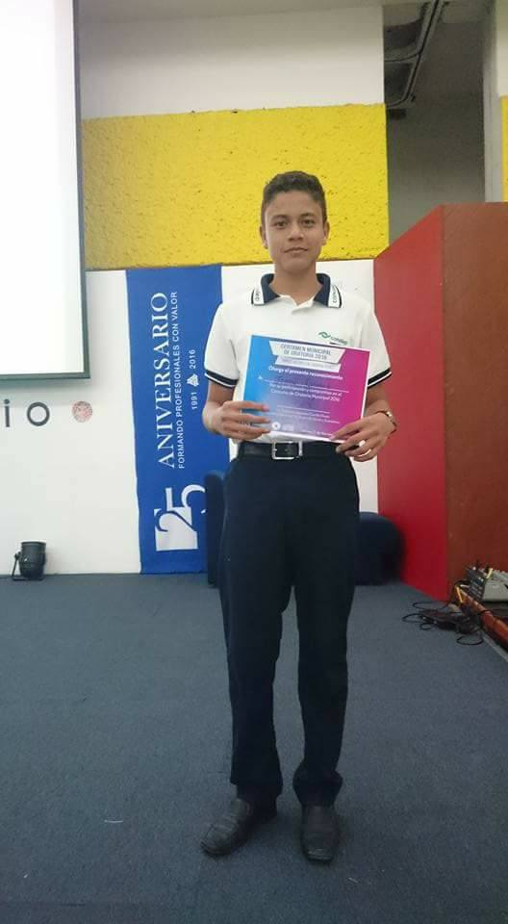

Alumno del plantel CONALEP Playa del Carmen obtuvo la Copa Revolución 2016
Oscar Paredes Acosta estudiante de la carrera de Profesional Técnico-Bachiller en Refrigeración y Climatización del plantel CONALEP Playa del Carmen, obtuvo la Copa Revolución 2016.
Oscar, ha participado en torneos municipales logrando posicionarse en la categoría juvenil.
Motiva a la comunidad estudiantil a través de actividades y pláticas en temas relacionados en alimentación y actividad física.
La disciplina, respeto, y obediencia son valores de los jóvenes del Colegio de Educación Profesional Técnica (CONALEP) del Estado de Quintana Roo y que gracias a ello han logrado enriquecer su formación académica y deportiva, participando en actividades formativas y sanas.
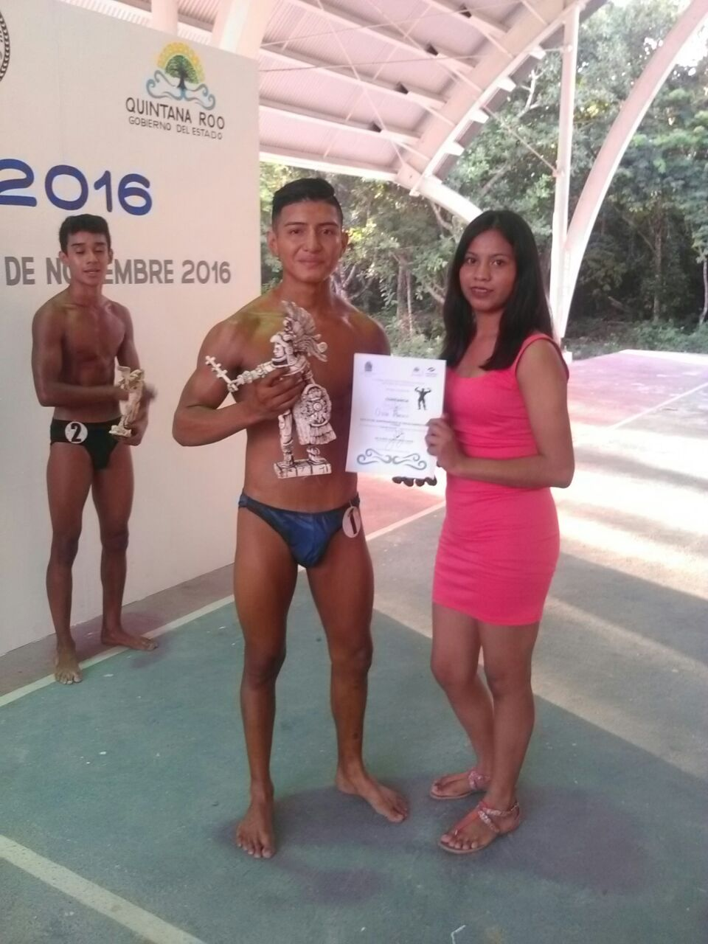

Alumna de la Extensión Académica Río Hondo logra el 1°en concurso de dibujo

Karina Rivera Zapata alumna de la carrera de Profesional Técnico-Bachiller en Hospitalidad Turística de la Extensión Académica Río Hondo, logra el 1° lugar del XXIII Concurso Nacional de Dibujo y Pintura Infantil, en la categoría C.
Karina, es integrante del Consejo de Mujeres Jóvenes quien impulsa a sus compañeras a participar en convocatorias y eventos de mujeres.
La disciplina, respeto, y obediencia son valores de los jóvenes del Colegio de Educación Profesional Técnica (CONALEP) del Estado de Quintana Roo y que gracias a ello han logrado enriquecer su formación académica y deportiva, participando en actividades formativas y sanas.

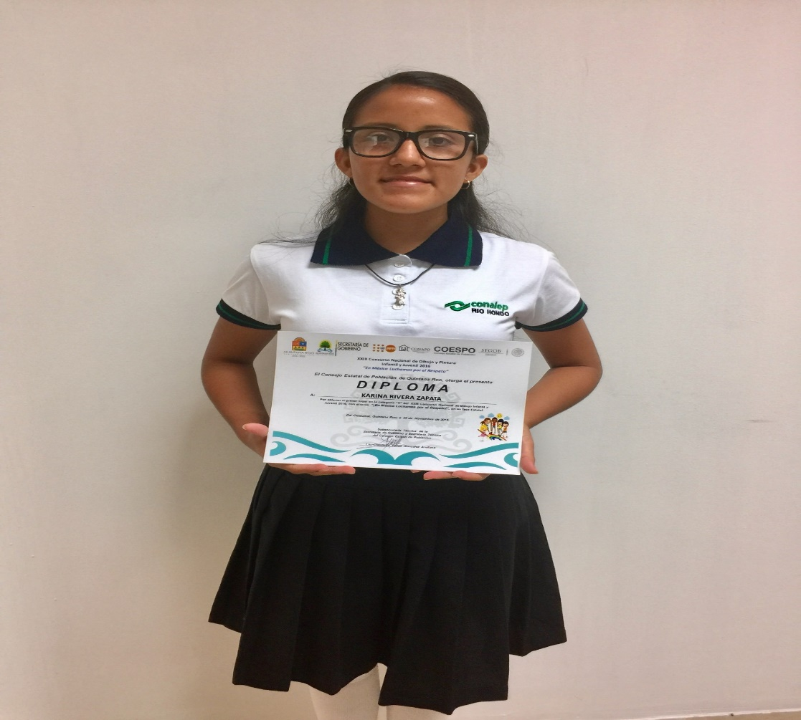

José Aban Dzul alumno de la carrera de Profesional Técnico-Bachiller en Alimentos y Bebidas del plantel CONALEP Cozumel, obtuvo medalla de oro en Kumite en el torneo Nacional Mabuni 2016 celebrado en Puebla.
José, tiene el nivel de cinta amarilla en Karate Do especialidad Shito-Ryu, en la categoría 16 a 17 años.
Participa en actividades de oratoria y declamación organizado por el plantel adscrito.
